Hoạt động tìm hiểu ngày Nhà giáo Việt Nam 20/11

Nguồn gốc Ngày Nhà giáo Việt Nam 20/11
Ngày Nhà giáo Việt Nam bắt nguồn từ một hội nghị được tổ chức tại Warszawa (thủ đô của Ba Lan) năm 1949. Tại hội nghị, Tổ chức quốc tế Các nhà giáo dục tiến bộ (FISE) xây dựng bản "Hiến chương các nhà giáo" gồm 15 chương, nội dung chủ yếu là đấu tranh chống nền giáo dục tư sản, phong kiến, xây dựng nền giáo dục tiến bộ.
Công đoàn Giáo dục Việt Nam là thành viên của tổ chức này vào năm 1951. Trong cuộc họp tại Warszawa vào năm 1953 có 57 nước thành viên FISE tham dự, 20/11 được chọn làm ngày "Quốc tế hiến chương các nhà giáo".
Tháng 8/1954, tổ chức công đoàn của các nhà giáo tiến bộ và cách mạng trên thế giới nhất trí thông qua bản Hiến chương Các nhà giáo gồm 15 chương, trong đó có các nội dung chủ yếu: Đấu tranh chống lại các quan điểm và phương pháp giáo dục lạc hậu, phản động, phản dân chủ, phản khoa học nhằm xây dựng nền giáo dục tiến bộ; đấu tranh thủ tiêu chế độ bạc đãi, coi khinh nghề dạy học, bảo vệ những quyền lợi vật chât và tinh thần chính đáng của các nhà giáo.
Hiến chương cũng quy định một số điều đối với các nhà giáo, đặc biệt nêu cao nghề dạy học.
Từ ngày 26 đến 30/08/1957, tại Ba Lan, Hội nghị Quốc tế Các nhà giáo lần thứ 2 quyết định lấy 20/11 là Ngày Hiến chương các nhà giáo.
Ở Việt Nam, lần đầu tiên, sự kiện mừng Quốc tế Hiến chương các nhà giáo được tổ chức trên toàn miền Bắc vào ngày 20/11/1958. Những năm sau đó, ngày lễ 20/11 còn được tổ chức ở các vùng giải phóng ở miền Nam.
Sau khi đất nước thống nhất, theo đề nghị của ngành Giáo dục, ngày 26/9/1982, Hội đồng Bộ trưởng (nay là Chính phủ) ban hành quyết định lấy ngày 20/11 hàng năm là "Ngày Nhà giáo Việt Nam".
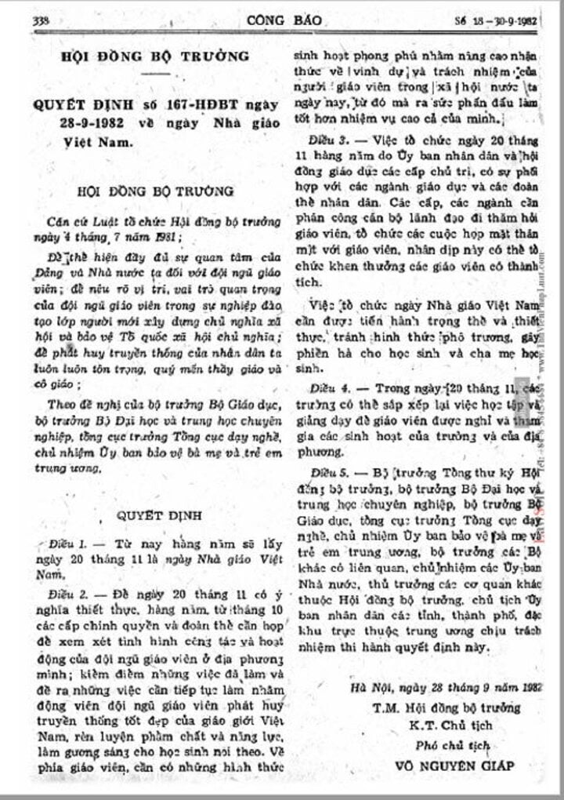
Quyết định số 167/HĐBT, ngày 26/9/1982 quyết định lấy ngày 20/11 hàng năm là Ngày Nhà giáo Việt Nam. (Ảnh tư liệu)

Ý nghĩa Ngày Nhà giáo Việt Nam 20/11
Ngày Nhà giáo Việt Nam 20/11 mang theo một ý nghĩa sâu sắc là dịp để tri ân những nhà giáo, những tấm gương hoạt động giáo dục có đóng góp cho ngành Giáo dục Việt Nam.
Ngày 20/11 từ lâu được xem là ngày tôn sư trọng đạo nhằm tôn vinh các thầy giáo, cô giáo và những người làm giáo dục. Vào ngày này, cả xã hội và các thế hệ học trò thể hiện sự tri ân với "những người đưa đò thầm lặng".
Cùng với đó, Ngày Nhà giáo Việt Nam 20/11 cũng là dịp để ngành Giáo dục nhìn lại và đánh giá hiệu quả của các hoạt động giáo dục và lập phương hướng cho các cải tiến trong dạy và học.
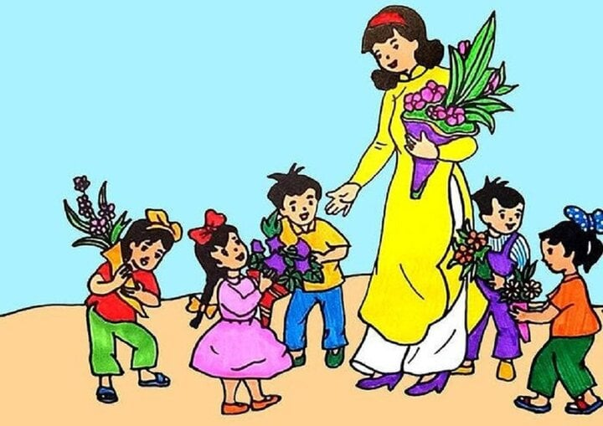

Dịp 20/11 hàng năm, nhiều hoạt động kỷ niệm, tôn vinh, tri ân các thầy cô giáo được tổ chức trang trọng, ý nghĩa trên khắp cả nước, thể hiện ý nghĩa tốt đẹp của ngày Nhà giáo Việt Nam. Mỗi hoạt động kỷ niệm đều là cách để cộng đồng thể hiện lòng biết ơn và tôn trọng đối với những người làm nên hành trình giáo dục của đất nước.
Hòa chung không khí đó, trường THCS Ngũ Hiệp đã phát động tuần lễ thi đua dành nhiều hoa điểm tốt, các giờ học tốt, trang trí tập san, báo tường, văn nghệ, tiểu phẩm,...
